



Verslag vergadering Welzijnsraad

10 december 2024

Aanwezigheden

Aanwezig

- Bylois Nele, diensthoofd sociale dienst OCMW Herselt
- De Raes Ellen, vzw Helden voor Helden
- Eyckmans Lutgart, Okra 55+ Bergom
- Hermans Inne, coördinator zorg & welzijn lokaal bestuur Herselt (verslaggever)
- Huygens Britt, Huis van het Kind Herselt-Hulshout-Westerlo
- Jennes Gaby
- Keymeulen Peter, schepen welzijn, gezondheid en sociale economie lokaal bestuur Herselt
- Laporte Wim, thuisverpleging
- Van der Auwera Anita
- Van de Paar Lisa, FSR verantwoordelijke KVC Westerlo
- Van Rompay Linda, Samana / Rode Kruis Blauberg
- Vercammen Simonne, Eigen Kracht Centrale

Aanwezig voor thema 3:
- Lodewyckx Ina, Centre Kimou Nguessan Faustin in Ivoorkust
- Van Olmen Sus, Vredesgemeenschap van San José de Apartado in Colombia
Verontschuldigd

- Bourgeois Jacques
- Bries Greet
- Leirs Maria, Okra Ramsel e.a.
- Van Eynde Ellen, psycholoog & Praktijk 2230
- Verlinden Elke, schepen welzijn, gezondheid en sociale economie lokaal bestuur Herselt
- Wynants Lieselot, LOGO Kempen.

Agenda

Aanwezigheden 2
Agenda 2
0. Algemeen 3
0.1. Goedkeuring verslag 3
1. Maatschappelijk welzijn en gelijke kansen 3
1.1. Voorstelling Overkop-huis Westerlo 3
2. Zorg en gezondheid 4
2.1. Voorstelling vzw Helden voor Helden 4
2.2. Inloophuis voor mensen met geheugenproblemen en hun naasten (Geel) 4
2.3. Aanvullingen op agendapunten vorige vergadering 5
Coffee & Care 5
Organisatie infomoment met thema slaapproblemen 5
2.4. Nieuwe structuur ELZ Zuiderkempen 5
2.5. Acties in het kader van gezondheidspreventie 6
2.6. Gezondheidsnieuws 6
3. Mondiaal beleid 8
3.1. Advies subsidieaanvragen projecten in het Zuiden 8
Volgende vergaderingen 8

Algemeen

Goedkeuring verslag
Er zijn geen opmerkingen op het verslag van de welzijnsraad van 12 september 2024. Het verslag wordt definitief goedgekeurd.

Maatschappelijk welzijn en gelijke kansen

Voorstelling Overkop-huis Westerlo
Toelichting door Britt Huygens
De partners van ons intergemeentelijke jongerenwelzijnsoverleg hebben de afgelopen jaren, verschillende keren het belang van een laagdrempelige ontmoetingsplek voor jongeren aangehaald. Op woensdag 23 oktober 2024 was het zover, dan opende het antennepunt van Overkop de deuren in Westerlo! Jongeren uit Westerlo en omstreken vanaf 12 jaar zijn wekelijks welkom van 12 – 16 uur in de hovenierswoning: Hollandsedreef 1, 2260 Westerlo.

Wat is OverKop?
OverKop is een leuke plek waar jongeren in hun vrije tijd gewoon binnen en buiten lopen om leuke dingen en activiteiten te doen, wat rond te hangen maar ook om een babbeltje te doen met onze OverKop-medewerkers Cato, Hanne en Laura. Het is een veilige plek waar jongeren een luisterend oor kunnen vinden en iedereen gewoon zichzelf kan en mag zijn.
OverKop Westerlo wordt gerund door medewerkers van Arktos, CAW en de dienst sport en jeugd van gemeente Westerlo. Er is altijd een professional tijdens de openingsuren aanwezig.
Het jongerenwelzijnsoverleg zal betrokken partner blijven om het OverKop-verhaal mee vorm te geven.

Wat met project Move-it van Arktos?
Move-it richt zich meer op vindplaatsgericht werken en zal nog steeds blijven bestaan om jongeren te bereiken in hun eigen omgeving, aangezien we het belang hiervan afgelopen jaren hebben kunnen ontdekken. Outreach werkt. Jongeren die hier nood aan hebben kunnen worden toegeleid naar het OverKop-huis. Hanne, medewerkster van Arktos zal zowel op de straat als in het OverKop-huis te vinden zijn. Bij momenten van kalmte bij OverKop, trekt Hanne de straat op om jongeren toe te leiden.

Bekendmaking
Op 18 oktober, tijdens dag van de jeugdbeweging waren de OverKop-medewerkers aanwezig op het voorplein van het gemeentehuis tijdens het ontbijt dat wordt aangeboden aan alle jongeren in jeugdbewegingsuniform. Tijdens dit moment zagen we op korte tijd 500 jongeren, en het logo van OverKop werd aangebracht op de uitgedeelde koffiekoeken.
In de weken nadien werd er een scholentour georganiseerd waarbij de OverKop-medewerkers het project bekendmaken op de verschillende middelbare scholen van Westerlo.

Opkomst
Momenteel zien we elke opening toch een 20-tal bezoekers die sporadisch komen en gaan. Sommigen blijven gedurende de hele namiddag, anderen springen binnen voor 20 minuten, een uurtje of langer. Het startschot is goed gegeven en is positief.

Opmerking vanuit welzijnsraad: Het Overkophuis in Westerlo is niet terug te vinden op de website van www.overkop.be. Britt laat dit nakijken.

Zorg en gezondheid

Voorstelling vzw Helden voor Helden
Toelichting door Ellen De Raes

vzw Helden voor Helden zet zich in voor kinderen met een levenslange of levensbedreigende ziekte die zich focust op talentontwikkeling. Er is een fietsproject waarbij ze voor 3 maanden fiets uitlenen aan gezinnen (o.a. duofietsen). Project rond muziek, gratis muziekles aanbieden aan kinderen in ziekenhuizen. Er zijn individuele projecten, helden kunnen een aanvraag doen en kijkt de vzw waar ze in kunnen ondersteunen.
In Herselt hebben zij een prachtige vrijwilligersgroep die zich inzet voor het project hippe zorg. Dit is een project waarbij ze sondezakjes en sondepads naaien en gratis uitdelen in de ziekenhuizen voor kinderen die deze nodig hebben. Die zakjes zorgen dat de sonde minder zichtbaar is en dat er iets leuk voor in de plaats komt. Ze werken met vrijwilligers en delen alles uit, waardoor ze grote kosten hebben. Momenteel is de vraag groter dan wat ze kunnen aanbieden.
Zie: www.heldenvoorhelden.be.
Ze zoeken o.a. naar een ruimte om materialen te stockeren (20-tal plastic boksen) en bijvoorbeeld ook een verzamelpunt voor materialen. Momenteel huren ze regelmatig een zaal in de Mixx op zondagnamiddagen, maar dit is geld dat ze liever aan andere zaken willen besteden. Puur voor het materiaal hebben ze 1.500 tot 2.000 euro nodig.

Er is een aanvraag voor een project met een fiets te maken voor een infuusstaander, maar er zijn te weinig middelen om dit uit te voeren. De zorgverleners kunnen ook kinderen doorverwijzen naar hen. Contactgegevens: info@heldenvoorhelden.be, 0473 25 57 76.

Terugkoppeling vanuit bestuur: We nemen dit mee intern binnen de gemeente en bekijken de mogelijkheden. Vraag is bijvoorbeeld of de ruimte van de conciërgewoning kan gebruikt worden (en de stockage daar in de berging).

Inloophuis voor mensen met geheugenproblemen en hun naasten
Een inloophuis, voor wie en waarom?
Het inloophuis is er voor iedereen met geheugenproblemen of dementie, of je nu twijfels hebt over het geheugen en/of gedragsveranderingen opmerkt. Een diagnose of zorgadvies hebt gekregen of nieuwe contacten zoekt. Ook de familie en mantelzorgers kunnen er terecht.
In het inloophuis krijg je informatie over geheugenproblemen en dementie, hulp bij het vinden van de juiste zorg en kan je worden doorverwezen naar een zorgprofessional en/of de juiste organisatie. Bezoekers kunnen lotgenoten ontmoeten en ervaringen delen.

Waar?
Dit nieuwe info- en ontmoetingspunt in Geel is vanaf 18 oktober elke derde vrijdag van de maand geopend van 13.30 tot 16.30 uur in het lokaal dienstencentrum Luysterbos (Sociaal Huis), J.-B. Stessensstraat 69 te Geel, zaal Polymaxi.
Gesloten tijdens feestdagen.
Iedereen is welkom zonder afspraak.

Expertisecentrum Dementie Tandem en Alzheimerliga hebben ondertussen vier inloophuizen te Mol, Turnhout, Geel maar ook Herentals, woonzorgcentrum St Anna, als dat voor sommige mensen gemakkelijker zou zijn. Telkens vrijdag namiddag. Een vrijdag per maand.
https://www.alzheimerliga.be/ondersteuning/inloophuizen

Aanvullingen op agendapunten vorige vergadering

Coffee & Care
Zeker interesse om dit opnieuw te organiseren, geen voorkeur qua locatie. Contact Sarah Curinckx om af te stemmen met Bokes & Babbels in Westerlo.

Organisatie infomoment met thema slaapproblemen
Thema voor volgend jaar: Slaapproblemen, doelgroep volwassenen.
Algemeen luik: aandacht voor de oorzaken van slaapproblemen en methodes om hieraan te werken. Het OCMW contacteerde vzw Welgerust. Zij stellen volgende sprekers voor:
Als plenaire spreker is dr Bruno Ariens bereid, indien de infobeurs in de maand mei zou doorgaan. Hij is huisarts en auteur van verschillende boeken over slaap.
Voor de infostanden kunnen ze het volgende voorstellen:
- slaaplabo: dr Mineke Viaene, neuroloog-somnoloog van AZ Geel en hoofd van het slaaplabo
- psycholoog/verslaving: Jacobien Kamp (psycholoog die momenteel bezig is met PhD rond slaaptherapie bij verslavingsproblematieken)
- stress en relaxatie: Liesbet Trimpeneers (hartcoherentie)
- ik wacht nog op antwoord van een diëtist ivm uw vraag rond voeding en obesitas
Voor tinnitus was hoorcentrum Celine Jacobs bereid om mee te werken.
Datum ligt nog niet vast, we zoeken naar een datum in de maand mei.
Input vanuit welzijnraad: Ontspanning/relaxatie zeker mee te nemen: Sensua Natura vanuit Herselt, “In Harmonie” in Diest (mogelijkheden relaxatie), eventueel ook yoga. Deep sleep music, muziek die u naar diepere slaapniveaus brengt.

Nieuwe structuur ELZ Zuiderkempen
Toelichting door Inne Hermans
Door gewijzigde wetgeving moet ELZ zijn werking vanaf 1 januari 2025 bijsturen. Idee is dat er meer aftoetsing is bij de personen met een zorg- en ondersteuningsnood, die zijn vertegenwoordigd in de cluster PZON ‘Personen met een Zorg- en OndersteuningsNood’ (advies-commissie), maar er zal voor projectideeën ook een aftoetsing zijn bij het brede netwerk. Er zal gewerkt worden met projectfiches en een constante terugkoppeling naar cluster PZON, bestuursorgaan en brede netwerk.
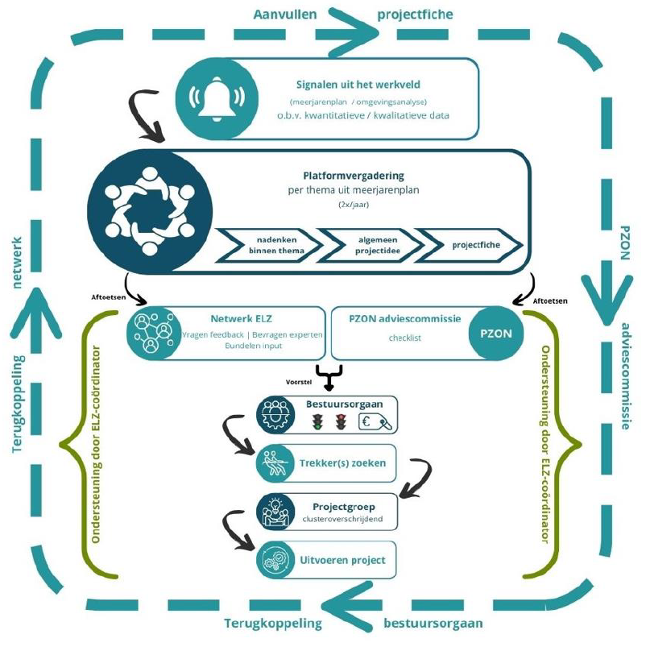
Structuur lijkt complex, maar vanaf volgend jaar meer ruimte om te werken aan acties/projecten omdat ze dan minder moeten bezig zijn met hun interne organisatie.

Acties in het kader van gezondheidspreventie
Toelichting door Inne Hermans
LOGO Kempen maakt ieder jaar een planningsbrochure op met thema’s waar het lokaal bestuur, maar ook iedere zorg- of welzijnsorganisatie op kan inzetten.
- Welke thema’s vinden jullie het meest interessant voor het lokaal bestuur om op in te zetten? Denken jullie aan concrete acties?
- Zijn er thema’s waar jullie als zorg- of welzijnswerker binnen jullie eigen organisatie willen op inzetten? Steun vanuit het lokaal bestuur vereist of gewenst?
Input vanuit welzijnraad:
- Mondzorg is een probleem, tekort aan tandartsen. Het tekort aan tandartsen is moeilijk op te lossen, maar wel misschien iets mogelijk rond betaalbaarheid. Ook tandartsen kunnen de derdebetalers-regeling toepassen. Kan de ELZ hier een rol in opnemen om te sensibiliseren?
Stedenbouwkundig kan het lokaal bestuur tandarts- en dokterpraktijken faciliteren. Nu zijn er vaak beperkingen die het moeilijk maken om een vestiging te openen.
- Kankerpreventie schuift de welzijnsraad naar voor als een thema om nog sterker in te sensibiliseren.
  - Januari: Bevolkingsonderzoek baarmoederhalskanker
  - Maart: Bevolkingsonderzoek dikkedarmkanker
  - April (komst Mammobiel) of september: Bevolkingsonderzoek borstkanker, maar ook voor de doelgroep die niet meer uitgenodigd wordt voor de Mammobiel en die meer in aanmerking komt voor terugbetaling. Ook inzetten op ‘hoe een borstonderzoek uitvoeren bij jezelf’, youtubefilmpje van ziekenhuis Geel te delen op sociale media en/of infoavond in het LDC.

Gezondheidsnieuws

- Kei-Awards
Organiseerde je een bijzondere activiteit rond preventie gezondheid? Dien het voor 31 december in voor een KEI-Award: www.kei-awards.be
Netwerkmoment op 28 maart. (nog verder aanvullen)

- Kempen 0,0 %
Tijdens de maand februari 2025 gaat de actie Kempen 0,0% - 100% genieten, 0% alcohol van start. Deze campagne is een samenwerking tussen de lokale besturen van de Kempen, Logo Kempen en de intergemeentelijke preventiewerking CGG Kempen.
Met Kempen 0,0% willen we iedereen uitdagen om in de maand februari geen alcohol te drinken. Een maand zonder alcohol levert heel wat voordelen op en kan positieve veranderingen teweegbrengen. Heel wat mensen doen om allerlei redenen meermaals mee. De campagne van 2025 staat in het teken van al deze redenen.
Herselt biedt jou de mogelijkheid om deel te nemen aan een leuke workshop “mocktails maken” waar je zal leren hoe je verrassende en heerlijke alcoholvrije drankjes kunt maken.
Waar : Lokaal Dienstencentrum De Kapel, Wolfsdonksesteenweg 204, 2230 Herselt
Wanneer : Dinsdag 18 februari 2025, 19 – 21 uur
Prijs : 5 euro (met kansentarief UiTPAS de Merode 1 euro)
Inschrijven : via 0472 72 09 03, dienstencentrum@herselt.be of www.herselt.be/ticketgang

- Nieuw rond voeding: Haalbaar en betaalbaar
Zie website https://www.gezondleven.be/hoedan. Zie powerpoint voor meer informate.

- Lezing en netwerkmoment “Hoe volhouden doorheen de storm? Ombuigen van morele stress naar veerkracht”
Interactieve, inspirerende en dynamische lezing die motiveert en concrete inzichten geeft op maat van eerstelijnszone Zuiderkempen. Simon Godecharle legt de link tussen de kracht van ethiek en inspiratie, doorheen de maatschappelijke uitdagingen van vandaag.
De lezing is gericht op het ombuigen van morele stress naar morele veerkracht met specifieke aandacht voor het belang van zelfleiderschap en het borgen van psychologische veiligheid. Aan de hand van verschillende voorbeelden en duidelijke beeldspraak gaat Simon Godecharle uitdagingen en worstelingen niet uit de weg.
Waar : IOK, Antwerpseweg 1, 2440 Geel – zaal Kamperfoelie
Wanneer : Donderdag 12 december – 14.30 uur tot 16 uur, daarna netwerkmoment
Prijs : Geen (gratis)
Inschrijven : via eerstelijnszone Zuiderkempen

- Platformvergadering ELZ Zuiderkempen – 8 mei 2025
Centrale thema is toegankelijkheid van zorg
Waar : Innovatiecampus Geel (vroegere Den Bemt)
Wanneer : Donderdag 8 mei
Midden december wordt een save-the-date verstuurd met een herkenbare visual die in elke communicatie m.b.t. de platformvergadering zal terugkomen.

- Zitdagen Groeipakket
Vanuit het Groeipakket zullen vaste inlooploopmomenten worden georganiseerd bij OCMW Herselt, waar mensen met vragen of een (administratieve) ondersteuningsnood rond het Groeipakket (kinderbijslag) terecht kunnen, zonder afspraak, telkens van 9 tot 11.30 uur in 2025 op: 10 januari, 11 april, 12 september en 14 november.
De zitdag wordt bemand door een van de medewerkers van de uitbetalingsinstanties met een beurtrol (FONS, Infino, MyFamily en Parentia). Ongeacht de partner die er zit, kan iedere inwoner met zijn vraag terecht.
Er gaan nog flyers en brochures door ontwikkeld worden door het Groeipakket zelf.

Mondiaal beleid

3.1. Advies subsidieaanvragen projecten in het Zuiden
Organisaties/privépersonen hadden tot 15 november tijd om subsidieaanvraag in te dienen een project in het Zuiden. Het OCMW ontving in totaal 2 aanvragen:
- Vredesgemeenschap van San José de Apartado in Colombia
- Centre Kimou Nguessan Faustin in Ivoorkust
Alle 2 de ingediende dossier voldoen aan de subsidievoorwaarden zoals opgenomen in het nieuwe reglement. Zie beoordeling in bijlage. De Herseltse Welzijnsraad heeft een adviserende rol m.b.t. deze dossiers.
De Herseltse welzijnsraad geeft een positief advies m.b.t. de ingediende dossiers.

Opvolging vanuit vorige vergaderingen
Wat? | Wie? | Status?
Na iedere samenkomst van de Zorgraad van ELZ Zuiderkempen aan deelnemers Welzijnsraad een mail versturen met samenvatting | Inne Hermans | lopende
Zorgteam Herselt toelichten aan vergadering met thuisverpleegkundigen | Wim Laporte

Volgende vergaderingen
- Dinsdag 11 maart van 19 tot 21 uur – zaal Hessel VTC de Mixx.
- Vrijdag 6 juni van 14 tot 16 uur – zaal Blaberg VTC de Mixx.
- Donderdag 11 september van 19 tot 21 uur – zaal Hessel of Blaberg VTC de Mixx.
- Dinsdag 9 december van 14 tot 16 uur – zaal Hessel of Blaberg VTC de Mixx.

